Приложение № 4 к постановлению

Администрации Каргапольского муниципального

округа от __________2024 года №_________

«Об определении маршрутов прогона и специально

отведенных мест выпаса сельскохозяйственных

животных»

Схема расположения специально отведенных мест выпаса сельскохозяйственных животных

на территории МКУ «Краснооктябрьский территориальный отдел Каргапольского муниципального округа»

Пастбище № 1 с. Большое Банниково

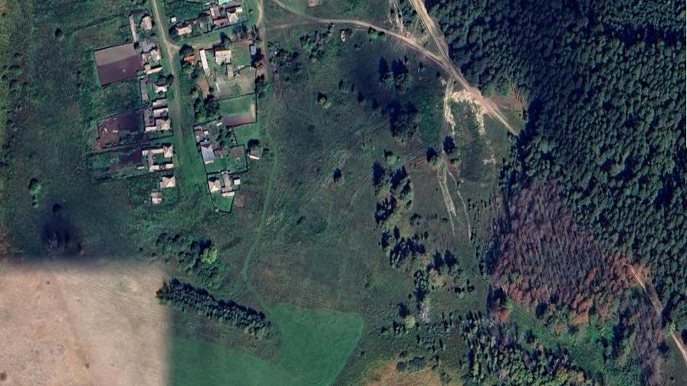

Пастбище № 2 с.Большое Банниково

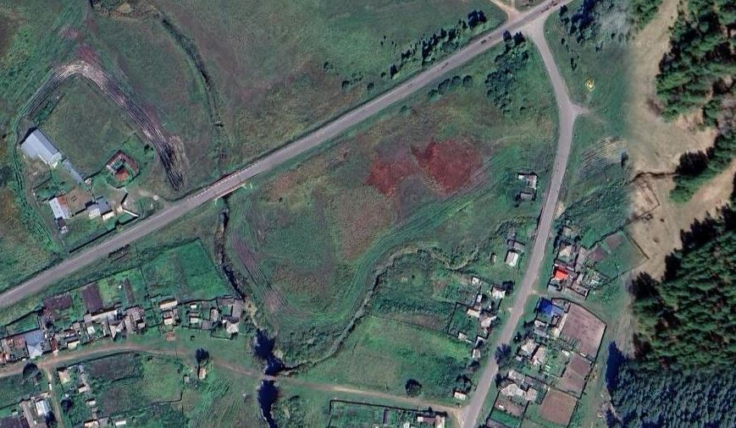

Пастбище д. Деулино

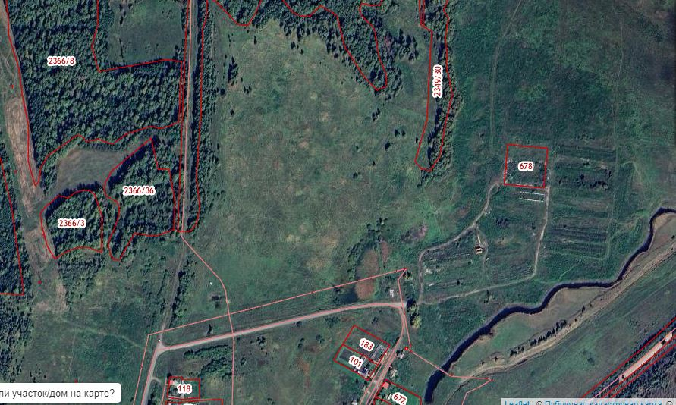

пастбище

Пастбище д. Малое Банниково

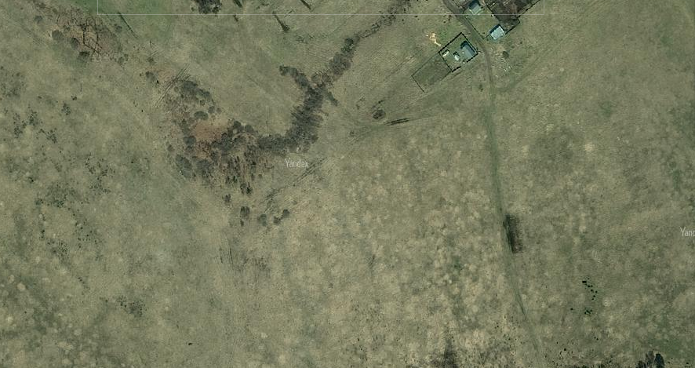

Пастбище д. Салтосарайское

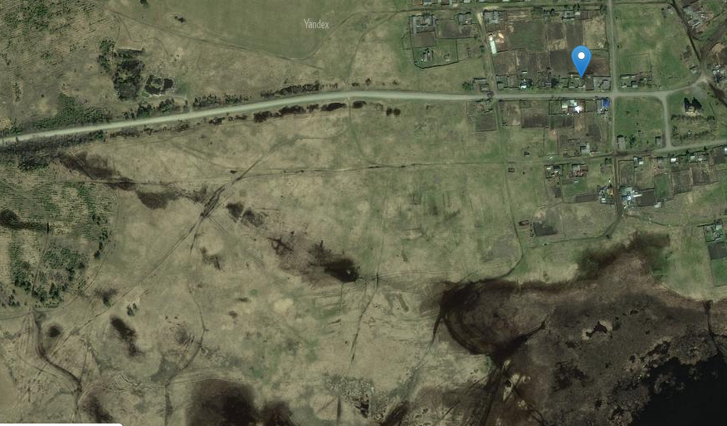

Схема пастбищ № 1;2 р.п. Красный Октябрь

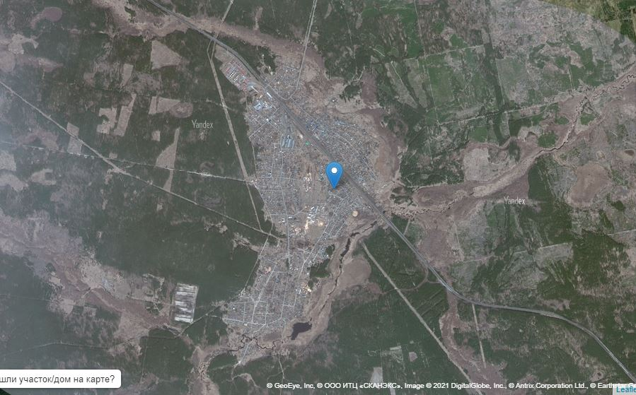

Пастбище № 2